KLASA VII

26.05.2020r.

Temat: ŻEŃSKI UKŁAD ROZRODCZY.

1. Przeczytaj uważnie temat lekcji ze stron 218 – 220 w podręczniku.
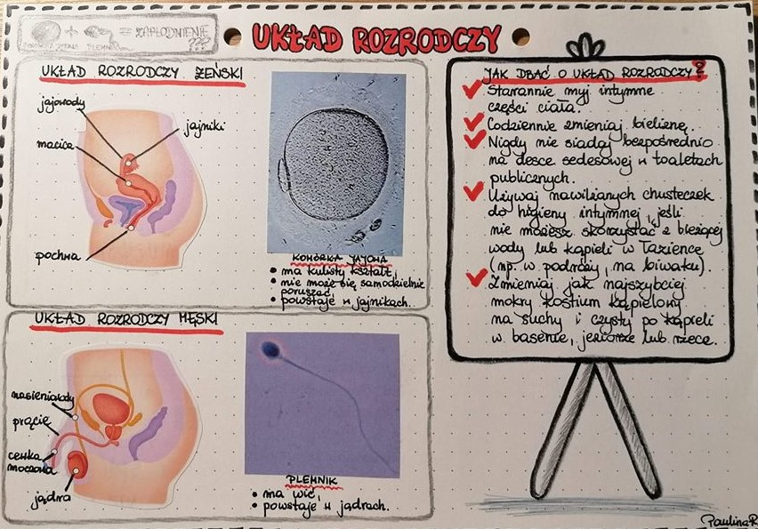
2 Wykonaj notatkę:
- narysuj żeński układ rozrodczy, nazwij wszystkie jego narządy
- budowa komórki jajowej
4. Praca z e-podręcznikiem
https://epodreczniki.pl/a/zenski-i-meski-uklad-rozrodczy/Deoc0vvFy

5. Ciekawe zadania

https://wordwall.net/pl/resource/538321/biologia/%c5%bce%c5%84ski-uk%c5%82ad-rozrodczy
https://wordwall.net/pl/resource/2271542/biologia/%c5%bce%c5%84ski-uk%c5%82ad-rozrodczy
https://learningapps.org/7388922

29.05.2020r.

Temat: FUNKCJONOWANIE ŻEŃSKIEGO UKŁADU ROZRODCZEGO.

1. Przeczytaj uważnie temat lekcji ze stron 221 – 223 w podręczniku.

2. Wykonaj notatkę:
Pisząc notatkę proszę odpowiedzieć na pytania 1-4 w podręczniku str. 223.
4. Praca z e-podręcznikiem
https://epodreczniki.pl/a/funkcjonowanie-zenskiego-ukladu-rozrodczego/D4ImaEp1T
5. Proszę zapoznać się z prezentacją multimedialną.

